附件2

**“中国电机工程学会杯”全国大学生电工数学建模竞赛亮点**

1. 竞赛影响力：各高校广泛关注，赛事影响力不断提升，累计参赛近10万人次，2022年创历届参赛人数及规模新高。

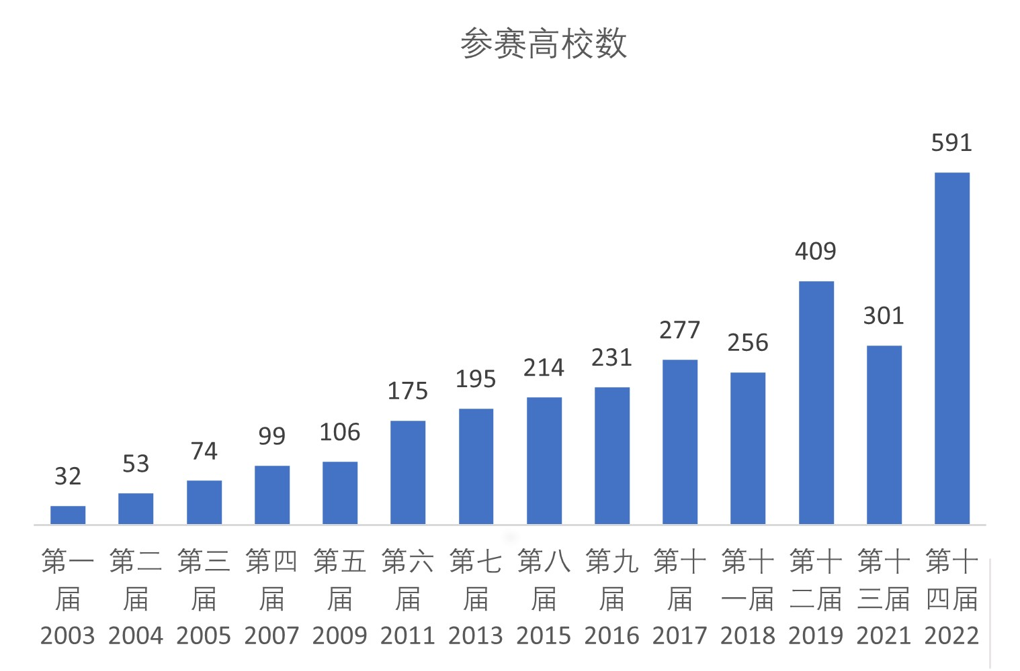

图1 全国大学生电工数学建模竞赛历届竞赛参赛高校数

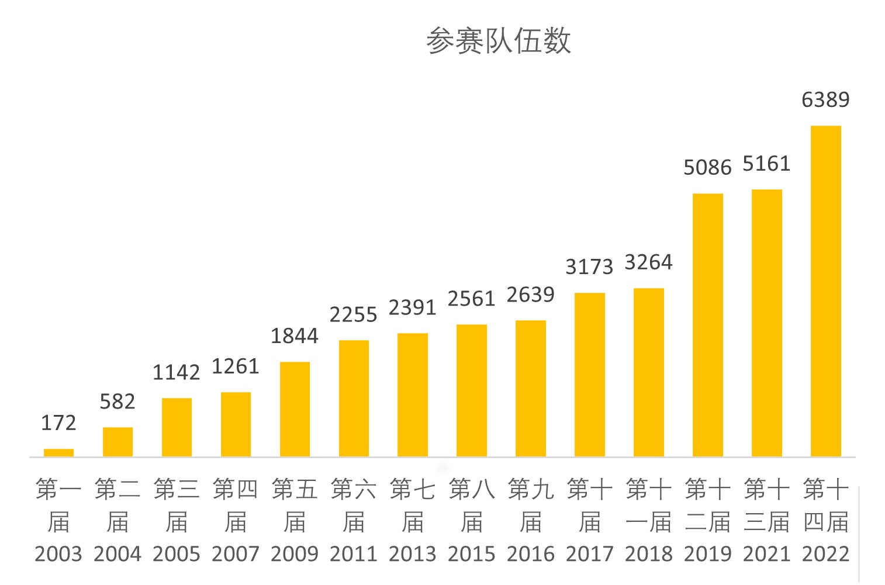

图2 全国大学生电工数学建模竞赛历届竞赛参赛队数

|  |  |
| --- | --- |
| **表1 2022年竞赛报名情况** | |
| 参赛高校 | 共591所 |
| 参赛队伍 | 共6389队 |

|  |  |  |  |
| --- | --- | --- | --- |
| **表2 2022年竞赛实际参赛情况** | | | |
| 参赛高校 | 共406所 | A题参赛高校 | 276所 |
| B题参赛高校 | 323所 |
| 参赛队伍 | 共3818队 | A题参赛队伍 | 1891队 |
| B题参赛队伍 | 1927队 |

|  |  |  |  |
| --- | --- | --- | --- |
| **表3 2022年竞赛A题获奖奖项分布** | | | |
| 一等奖 | 共92队 | 覆盖高校 | 23所 |
| 占参赛队数比例 | 4.87% |
| 二等奖 | 共286队 | 覆盖高校 | 61所 |
| 占参赛队数比例 | 15.12% |
| 三等奖 | 共491队 | 覆盖高校 | 115所 |
| 占参赛队数比例 | 25.97% |

|  |  |  |  |
| --- | --- | --- | --- |
| **表4 2022年竞赛B题获奖奖项分布** | | | |
| 一等奖 | 共82队 | 覆盖高校 | 42所 |
| 占参赛队数比例 | 4.26% |
| 二等奖 | 共292队 | 覆盖高校 | 124所 |
| 占参赛队数比例 | 15.15% |
| 三等奖 | 共501队 | 覆盖高校 | 160所 |
| 占参赛队数比例 | 26.00% |

|  |  |  |
| --- | --- | --- |
| **表5 2022年竞赛 A题 获一等奖 高校名单** | | |
| 东北电力大学 | 华中科技大学 | 武汉大学 |
| 广西大学 | 昆明理工大学 | 西安交通大学 |
| 贵州大学 | 南京航空航天大学 | 西华大学 |
| 湖南大学 | 南京师范大学 | 燕山大学 |
| 湖南工程学院 | 三峡大学 | 长沙理工大学 |
| 华北电力大学（保定） | 上海交通大学 | 浙江大学 |
| 华北电力大学（北京） | 天津大学 | 中国矿业大学 |
| 华南理工大学 | 同济大学 |  |

|  |  |  |  |
| --- | --- | --- | --- |
| **表6 2022年竞赛 B题 获一等奖 高校名单** | | | |
| 华北电力大学（北京） | 华侨大学 | 上海电力大学 | 北京交通大学 |
| 北京航空航天大学 | 华中科技大学 | 上海师范大学 | 长沙理工大学 |
| 江苏大学京江学院 | 成都锦城学院 | 四川农业大学 | 中国计量大学 |
| 成都理工大学工程技术学院 | 江西理工大学 | 温州理工学院 | 中国矿业大学 |
| 战略支援部队航天工程大学 | 昆明理工大学 | 武汉大学 | 中国民航大学 |
| 泉州信息工程学院 | 湖南农业大学 | 武汉理工大学 | 成都师范学院 |
| 西安交通大学城市学院 | 福州大学 | 华南理工大学 | 中山大学 |
| 哈尔滨理工大学 | 东北电力大学 | 西华大学 | 重庆大学 |
| 南京航空航天大学 | 内蒙古工业大学 | 西南大学 | 重庆邮电大学 |
| 牡丹江师范学院 | 三峡大学 | 西南交通大学 |  |
| 中国石油大学(北京） | 山东财经大学 | 燕山大学 |  |

2．竞赛颁奖：获奖代表受邀参加中国电机工程学会年会开幕式，由院士及知名专家学者为其颁发荣誉证书对获奖代表予以表彰。

——卢强、郑健超、周孝信、杨裕生、黄其励、沈国荣、叶奇蓁、雷清泉、王锡凡、郭剑波、陈维江、罗安共12位院士为获奖高校学生代表颁发了奖状。

图3 院士（专家）为一等奖获奖代表颁奖合影

3.竞赛阅卷：推广“无纸化”，开发竞赛一体化平台，网上报名、网上阅卷和发放获奖证书。

图4全国大学生电工数学建模竞赛获奖证书（样稿）